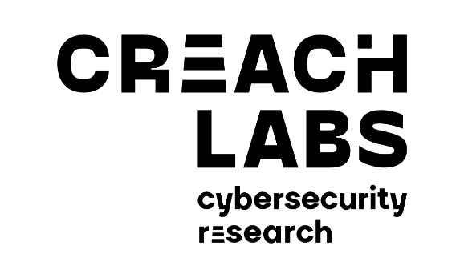

Appel a projets 2024

post-docs et ingénieurs de recherche
Dossier de pré-candidature
Creach Labs, créé par l'accord général de partenariat, lance un appel à candidatures afin de financer des projets de post-doctorat d’une durée de 18 ou 24 mois.
Les personnes éligibles à ces financements sont les membres des établissements scientifiques signataires de l'accord (soit les tutelles des UMR IETR, IRISA, IRMAR, LabSTICC, IODE), et les écoles militaires Saint-Cyr Coëtquidan et l’Ecole Navale.
Dates à retenir
3 décembre 2023 | Date limite de soumission des projets scientifiques
20 janvier 2024 | Publication de la liste des projets présélectionnés (listes principale et complémentaire)
12 avril 2024 | Point d'étape sur la recherche de candidats et candidates
31 mai 2024 | Date limite de soumission des CV des candidats et candidates  Clôture de l’appel
7 juin 2024 | Publication des projets financés

Pièces à joindre au dossier de pré-candidature
- Le CV court (sur 2 pages au plus) de la directrice ou du directeur de p
- La description du projet scientifique en moins de 2 pages hors liste de publications rédigée dans le formulaire de soumission de l’AAP POSTDOC CREACH LABS 2024.
Les dossiers de pré-candidatures seront transmis en un seul fichier sous format électronique (acronyme.pdf) à karine.chatel[at]creachlabs[point]fr pour le 3 décembre 2023 au plus tard.

Le projet scientifique
Acronyme (8 caractères max.) : Cliquez ou appuyez ici pour entrer du texte.
Nature du projet :
- Post-doc : ☐ Non ☐ Oui
- Ingénieur·e de recherche : ☐ Non ☐ Oui
Titre du projet : Cliquez ou appuyez ici pour entrer du texte.
Unité de recherche : Cliquez ou appuyez ici pour entrer du texte.
Equipe : Cliquez ou appuyez ici pour entrer du texte.
Directeur/directrice du projet: Cliquez ou appuyez ici pour entrer du texte.
Adresse mail : Cliquez ou appuyez ici pour entrer du texte.
Etablissement employeur : Cliquez ou appuyez ici pour entrer du texte.
Mots clefs positionnant le projet dans le référentiel :
Cliquez ou appuyez ici pour entrer du texte.
Description synthétique du projet scientifique en 2 pages maximum (hors liste de publications)
Cliquez ou appuyez ici pour entrer du texte.
Synergie avec le pôle cybersécurité de DGA Maîtrise de l'information
Cliquez ou appuyez ici pour entrer du texte.
Synergies entre différentes équipes, explorant l'intérêt de nouvelles techniques dans le domaine de la sécurité (par exemple dans le domaine du droit, de la sociologie, de la géopolitique etc.)
Cliquez ou appuyez ici pour entrer du texte.
Financements antérieurs du CREACH LABS
Si le porteur ou l'équipe a obtenu des financements antérieurs de CREACH LABS, les lister et positionner très soigneusement le nouveau sujet par rapport aux projets passés.
Cliquez ou appuyez ici pour entrer du texte.
Liste des publications
Cliquez ou appuyez ici pour entrer du texte.

Accord général de partenariat, signé en 2021 réunissant la DGA, l'AID, la Région Bretagne, l'ANSSI, le CNRS, Inria, UR1, UR2, UBO, UBS, IMT Atlantique, CentraleSupélec, INSA, ENS Rennes, ENSTA Bretagne, ENIB.
https://www.irisa.fr/appels-a-candidatures-CREACH-LABS-2024

